Викенд Несравненная Грузия
Грузия ждет Вас …
4 дня\3 ночи
Тбилиси-Кобулети-Батуми-Гонио-Сарпи-Кутаиси-Тбилиси
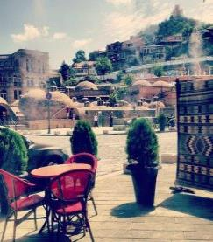
1 День Прибытие в Тбилиси. Встреча с представителем принимающей стороны.
Далее трансфер и экскурсия по дороге.
Вас ждет вечерний красавец Тбилиси. Автотур по главной улице Руставели и новой отреставрированной улице Марджанишвили. Прогуляемся по старому городу, по району серных бань - Абанатобуни. Увидим сверкающий Мост Мира и чудотворный храм Сиони.
Трансфер в отель и размещение.
Ночь в отеле.

2 День Завтрак в отеле. Освобождение номеров.
08:00 Посетим Кафедральный собор «Самеба» (Собор Пресвятой Троицы), построенный в 21 веке и занимающий по объемам первое место в мире.
Свидетель многовековой истории города - Собор «Метехи» - основанный в 13 веке.
Выезд в райский уголок Грузии - Батуми, который уютно раскинулся на Черноморском побережье. Дорога 400км (время в пути 5-6 часов).
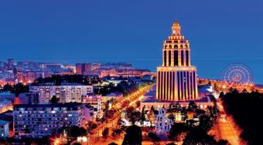
Первое, что мы посетим по дороге в Батуми из красот Аджарии – это Ботанический сад. Настоящий «Эдемский сад» - с гордостью заявляют батумцы.
Здесь собраны образцы самых редких, диковинных и красивых растений мира. На огромной территории сада собрана коллекция из 2037 единиц древесных пород.
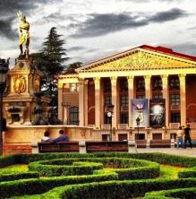
Лишь 104 из них кавказского происхождения, а остальные привезены из разных уголков планеты. Это воистину дивный оазис на всем побережье Черного моря, излюбленное место отдыхающих. Прибытие в Батуми. Размещение в отеле.
Далее прогуляемся по Приморскому бульвару, который по праву считается самым длинным и оригинальным променадом Европы.
Все знают легенду о золотом руне и аргонавтах, именно ей посвящена Площадь Аргонавтов со статуей Медеи.
Вечером мы отправимся на лазерное шоу - танцующие фонтаны. Вас удивит это невероятное шоу, завезенных специально из Франции светомузыкальных фонтанов.
Изюминкой вечера будет созерцания одной из самых уникальных и смелых задумок – Статуи Батумской Любви. Трогательную легенду, достойную пера Шекспира, связанную з этой статуей, Вы услышите на месте.
Ночь в отеле.

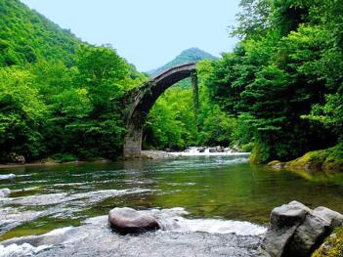
3 День. Завтрак в отеле. Освобождение номеров.
Выезд на экскурсию в горную Аджарию.
Горная Аджария – самая теплая, и признано самая удивительная область Грузии. Здесь друг друга сменяют равнинные пейзажи, горные хребты, бережно одетые в зеленую листву, и изумительные водопады.
Вы увидите самую длинную реку Аджарии – Аджарисцкали, средневековый арочный мост, Махунцети, построенный в XI веке из валунов вулканической породы и горный водопад Махунцети с кристально чистой водой и высотой чуть более двадцати метров.
Так же по дороге мы посетим винный дом «Аджарис цхали», в котором производится редчайшее и эксклюзивное вино «Чхавери», и наиинтереснейшее сорта чачи выдержанные на кофе и ягодах. (Дегустация редчайших вин Аджарии 10долл/чел).
Далее переезд в город Кутаиси.
Здесь Вы увидите: Средневековый монастырь Гелати. С высокого холма, на котором стоит монастырь, открывается живописный вид на округу и величественные Рача-Лечхумские горы.
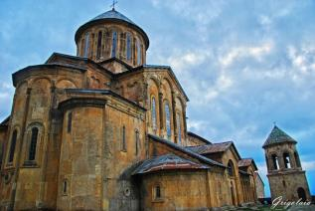
В 1994 году монастырский комплекс был включен в список Всемирного Наследия ЮНЕСКО.
Монастырь Моцамета, является памятником грузинской архитектуры. Главный храм построен в память о братьях Давиде и Константине Мхеидзе, погибших от пыток арабского захватчика - Мурвана Ибн Мухамеда в VII веке и причисленных к лику святых Грузинской Церкви.
Увидим Монастырь Баграти, возведен в Кутаиси в правление Баграта III, носит имя первого царя объединенной Грузии как главный собор его царства, освящен в 1003 году. Храм долгое время был культурным и политическим центром Грузии.
Богатые мозаичные изображения и традиционная искусная резьба говорят о былом величии сооружения. В нем короновали небезызвестного Давида Строителя.
Дружеский ужин за добротным имеретинским столом. Ночь в Кутаиси.

4 День. Завтрак в отеле.
Трансфер в аэропорт Тбилиси. Завершение обслуживания. Счастливое возвращение домой.

*ТУРЫ ЗАЩИЩЕНЫ АВТОРСКИМ ПРАВОМ!

ЦЕНЫ УКАЗАНЫ ЗА ЧЕЛОВЕКА В НОМЕРЕ ЗА ВЕСЬ ТУР, в USD
Цены актуальны: 01.01 -01.06 и 01.10-31.12
Проживание в Тбилиси, Батуми, Кутаиси | При проживании в дабл номере | При проживании в сингл номере | При проживании в трипл номере | При сингл индивидуально
Отели 3*** | 457 | 494 | 430 | 764
Отели 4****  и в Кутаиси  «Рчеули палас» 3*+ | 530 | 632 | 510 | 902
Отели 5*****  и в Кутаиси  «Баграти 1003» 4*+ | 617 | 767 | 595 | 1037

КОМИССИЯ 10%

ЦЕНЫ УКАЗАНЫ ЗА ЧЕЛОВЕКА В НОМЕРЕ ЗА ВЕСЬ ТУР, в USD
Цены актуальны: 01.06 - 01.10
Проживание в Тбилиси, Батуми, Кутаиси | При проживании в дабл номере | При проживании в сингл номере | При проживании в трипл номере | При сингл индивидуально
Отели 3*** | 490 | 541 | 460 | 799
Отели 4**** и в Кутаиси  «Рчеули палас» 3*+ | 560 | 680 | 530 | 938
Отели 5*****  и в Кутаиси  «Баграти 1003» 4*+ | 680 | 880 | 650 | 1138
КОМИССИЯ 10%

Стоимость тура на детей:
При проживании в номере дабл (1+1):
Дети (0-3) бесплатно (номер сингл)
Дети (03-09) оплата 60% (номер дабл )
Дети (10 и выше) 100% оплата (номер дабл)
При проживании в номере трипл (2+1 ):
Дети (0-3) бесплатно (номер дабл)
Дети (03-09) оплата 30% (номер дабл + экстра бед )
Дети (10 -11) 50 % оплата (номер дабл + экстра бед)
Дети (12 и выше) 100% оплата (номер трипл)

При проживании в номере 4х местном (2+2 ):
Дети (0-3) бесплатно (номер трипл), 2 детей (0-3) 20% оплата (номер трипл)
Дети (03-09) оплата 30% (номер трипл + экстра бед), 2детей (03-09) оплата 40%
(номер трипл +экстра)
Дети (0-3 и 03-09) 30% оплата (номер трипл )
Дети (10 -11) 50 % оплата (трипл + экстра бед), 2 детей (10 -11) 50% оплата
(трипл + экстра бед)
Дети (12 и выше) 100% оплата (номер 4х местный)

В стоимость тура входит:
- Трансфер в аэропорт и обратно
- Весь трансфер в период тура
- Проживание в период тура в гостиницах выбранной категории в Тбилиси и Батуми с питанием ВВ
- Сервисы отелей Тбилиси и Батуми (подробное инфо в прайсах)
- 1 ночь в гостинице в Кутаиси с НВ питанием
- Все указанные в туре экскурсии
- Обслуживание квалифицированного гида
- Входные билеты
- Подъемники на «Нарикала»
- Ужин в Кутаиси

МЫ ЖДЕМ ВАС В ГРУЗИИ !!!

